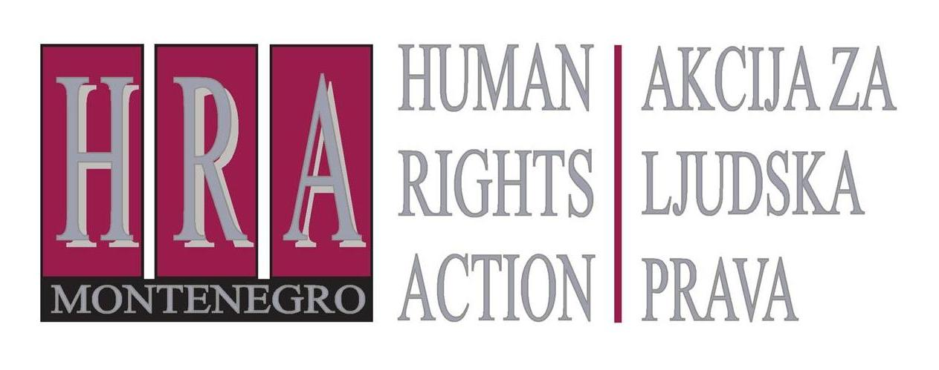

Sloboda izražavanja – presude Evropskog suda za ljudska prava

Bilten XXVI: UVREDA
14. decembar 2013.
E
vropski sud za ljudska prava je u više slučajeva razmatrao da li su osude zbog objavljivanja uvreda prekršile pravo na slobodu izražavanja. Tom prilikom, Sud je uzeo u obzir:
- načelo da pravo na slobodu izražavanja štiti kako izjave koje vrijeđaju, tako i neuvrjedljivi govor;
- da li je izjava u konkretnom slučaju predstavljala bezrazložan lični napad, i
- da li je u pitanju bila rasprava o pitanjima od javnog interesa.

Sud je zaključio da pretjerivanje može biti opravdano ako se koristi prilikom opisa političara koji su i sami skloni pretjerivanju u svojim izlaganjima. U drugim slučajevima, pretjeran ili uvrjedljiv govor je opravdan kada se tiče teme od javnog interesa i kada je relevantan u tom kontekstu. Međutim, Sud dosljedno ne opravdava „bezrazložnu“ uvredu, kao ni nepotrebne napade na nosioce pravosudnih funkcija, odražavajući time zaštitnički stav Evropske konvencije prema dostojanstvu pravosuđa.

U Biltenu 16 sumirali smo praksu Evropskog suda za ljudska prava u odnosu na uvredu i slobodu izražavanja. Presude koje slijede pružaju dodatne primjere kako je taj sud presudio u sličnim slučajevima.

- Rujak protiv Hrvatske (predstavka br. 57942/10), 2. oktobar 2012: vulgarne uvrede koje ne doprinose raspravi o pitanju od javnog interesa nijesu zaštićene u okviru prava na slobodu izražavanja

Podnosilac predstavke je vojnik koji je osuđen zbog uvrede jer je vikao, prilikom svađe sa drugim vojnicima: „J.... vam majku pokrštenu!" i „J.... vam majku ustašku!“. On je podnio predstavku Evropskom sudu za ljudska prava tvrdeći da je osuda prekršila njegovo pravo na slobodu izražavanja. Sud je smatrao da nije, navodeći da govor koji je koristio podnosilac predstavke nije zaštićen Evropskom konvencijom o ljudskim pravima. Sud je naveo:

„Dok su tvrdnje o činjenicama i izjave o vrijednostima ili osjećajima (potencijalno obuhvaćene Konvencijom), jer, na primjer, izražavaju vjerovanja ili identitet pojedinca ili doprinose stvaranju javnog mnjenja, otvoreno je pitanje postoji li valjan razlog za zaštitu slobode vrijeđanja... Pojam „izražavanje“ u članu 10 odnosi se uglavnom na izražavanje mišljenja i primanja i prenošenja informacija i ideja, uključujući kritičke primjedbe i zapažanja... Određene vrste govora, kao što su nepristojni i bestidni govori, nemaju bitnu ulogu u izražavanju ideja. Uvrjedljive izjave mogu pasti izvan zaštite slobode izražavanja kada je jedina namjera te uvrjedljive izjave vrijeđanje. S obzirom na to da su izjave podnosioca predstavke uglavnom sadržale vulgarni i uvrjedljivi govor, Sud nije uvjeren u to da je podnosilac predstavke davanjem uvrjedljive izjave pokušavao „širiti informacije i ideje“. Štaviše, iz konteksta u kojem su izjave date, proizilazi da je jedina namjera podnosioca predstavke bila da uvrijedi druge vojnike i svoje nadređene. Sud smatra da takvo „izražavanje“ pada van zaštite člana 10 Konvencije jer predstavlja bezobzirno klevetanje, čija je jedina svrha bila vrijeđanje.“

• Krutil protiv Njemačke (predstavka br. 71750/01), odluka o prihvatljivosti od 20. marta 2003: osuda zbog poređenja novinara sa Gebelsom, nacističkim ministrom propagande, nije prekršila pravo na slobodu izražavanja

Podnosilac predstavke je uporedio njemačkog novinara sa Gebelsom, nacističkim ministrom propagande. On je napisao da je izvještaj drugog novinara „sranje (Schveinerei) i obmana (Hinterfotzigkeit) bez premca. Da nije bio anti-ljevičar, moglo bi se reći da čak ni (ministar propagande tokom nacističke ere) Gebels ne bi to bolje uradio.“ Osuđen je zbog uvrede, nakon čega je podnio predstavku Evropskom sudu za ljudska prava tvrdeći da je osuda prekršila njegovo pravo na slobodu izražavanja. Evropski sud je smatrao da nije. Sud je rekao da: „bez obzira na namjere podnosioca predstavke ili autora teksta, nema sumnje da poređenje novinara sa osobom poput Gebelsa podriva njegovu čast i prelazi granice prihvatljive kritike, čak i u okviru rasprave između dvije strane u javnom životu...“ Sud je takođe smatrao važnim to što je podnosiocu predstavke naloženo da plati relativno nisku novčanu kaznu (900 njemačkih maraka) i naknadu štete (1200 njemačkih maraka), što su iznosi koji su određeni uzimajući u obzir prihod podnosioca predstavke.

- Giniewski protiv Francuske (predstavka br. 64016/00), 31. januar 2006: osuda zbog uvrede na osnovu vjere nakon objavljivanja kritičke analize katoličke doktrine prekršila je pravo na slobodu izražavanja

Slučaj se ticao novina koje su objavile članak sa analizom doktrine Katoličke crkve i njenom mogućom povezanošću sa porijeklom holokausta. U tekstu se navodi da „mnogi hrišćani priznaju da su biblijski anti-judeizam i doktrina o 'ispunjenju' (accomplissement) Starog zavjeta u Novom doveli do antisemitizma i pripremili teren za začeće ideje i realizacije (accomplissement) Aušvica“. Novine su proglašene krivim zbog objavljivanja uvrjedljivih izjava protiv hrišćanske zajednice i naloženo im je da plate naknadu štete hrišćanskoj organizaciji „Opšti savez protiv rasizma i za poštovanje francuskog i hrišćanskog identiteta".

Evropski sud je smatrao da je osuda prekršila pravo na slobodu izražavanja. On je smatrao da je članak doprinio raspravi o raznim mogućim razlozima za istrebljenje Jevreja u Evropi i da predstavlja pitanje od javnog interesa u demokratskom društvu. Sud je takođe smatrao da članak nije sadržao napade na vjerska uvjerenja, već da je predložio kritičku analizu. Na kraju, utvrđeno je da članak nije bio „bezrazložno uvrjedljiv“ i da nije podsticao na mržnju.

- Alfantakis protiv Grčke (predstavka br. 49330/07), 11. februar 2010: presuda zbog vrijeđanja državnog tužioca prekršila je pravo na slobodu izražavanja

Podnosilac predstavke u ovom slučaju bio je grčki advokat koji je, tokom televizijskog intervjua, izjavio da se „smijao“ dok je čitao izvještaj državnog tužioca u vezi njegovog klijenta. On je opisao izvještaj kao „književno mišljenje kojim je izražen prezir prema njegovom klijentu“. Državni tužilac ga je tužio zbog uvrede, nakon čega je domaći sud naložio advokatu da plati naknadu štete od oko 12000 eura. Advokat je podnio predstavku Evropskom sudu za ljudska prava tvrdeći da je prekršeno njegovo pravo na slobodu izražavanja.

Uzevši u obzir da su komentari advokata bili upućeni državnom tužiocu – pripadniku državne pravne službe, Evropski sud je smatrao da su stvorili rizik od podrivanja autoriteta pravosuđa i povjerenja javnosti u pravilno sprovođenje pravde. Sud je podsjetio i na to da, iako advokati imaju pravo da se izjasne o pitanjima koja se odnose na pravosuđe, od njih se očekuje da poštuju određene granice. Međutim, Sud je u ovom slučaju utvrdio da su grčki sudovi preuveličali značenje advokatovih riječi i da nijesu uzeli u obzir da je advokat komentare iznio u okviru svoje dužnosti odbrane klijenta. Grčki sudovi takođe nijesu uzeli u obzir činjenicu da su komentari emitovani uživo na televiziji i da ih stoga nije bilo moguće preformulisati. Sud je stoga zaključio da je osuda prekršila pravo na slobodu izražavanja.

- Andreescu protiv Rumunije (predstavka br. 19452/02), 8. jun 2010: kazna i naknada štete zbog izražavanja sumnje u povezanost državnog službenika sa komunističkom službom bezbjednosti prekršili su pravo na slobodu izražavanja

Slučaj se ticao osude zbog klevete aktiviste za ljudska prava, koji je na konferenciji za štampu iznio navode da je član Nacionalnog savjeta za proučavanje arhiva državne službe bezbjednosti (Consiliul Naţional pentru Studierea Arhivelor Securităţii - CNSAS) takođe bio saradnik pomenute komunističke službe bezbjednosti. Po tužbi zbog uvrede osuđen je na novčanu kaznu od 5 miliona leja, a naloženo mu je i da plati naknadu štete od 50 miliona leja (što je bilo 50 puta više od prosječne zarade u državi u to vrijeme). On je zatim podnio predstavku Evropskom sudu za ljudska prava.

Sud je smatrao da je osuda na kaznu i naknadu štete prekršila pravo na slobodu izražavanja. On je smatrao da je podnosilac predstavke iznio svoj govor u kontekstu rasprave na državnom nivou o pitanju pristupa građana ličnim dosijeima koje o njima vodi služba bezbjednosti Securității, i neefikasnosti državne agencije koja reguliše taj pristup. Njegova izjava je sadržala vrjednosne sudove i činjenice i on je naglasio da izražava sumnju, a ne izvjesnu činjenicu. Te sumnje su imale osnov u nespornim činjenicama. Sud je stoga smatrao da je bilo jasno da su primjedbe iznijete u dobroj namjeri, u pokušaju da se informiše javnost. Sud je na kraju istakao da bi izuzetno visok iznos naknade štete mogao da obeshrabri medije i ostale da komentarišu pitanja i podstiču rasprave od javnog interesa.

- Hoffer i Annen protiv Njemačke (predstavke br. 397/07 i 2322/07), 13. januar 2011: osuda zbog uvrede u poređenju doktora sa izvršiocima holokausta nije prekršila pravo na slobodu izražavanja

Podnosilac predstavke bio je demonstrant koji je izradio i distribuirao letke protiv abortusa, u kojima je uporedio ljekare koji obavljaju abortuse sa izvršiocima holokausta. Na letku je pisalo: „Zaustavite ubijanje djece u utrobi svoje majke u prostorijama Sjevernog medicinskog centra... ranije: holokaust – danas: bejbikaust“. Direktor medicinskog centra gdje su leci dijeljeni tužio je demonstranta zbog uvrede i dobio presudu kojom je podnosiocu predstavke naloženo da plati naknadu štete od 1800 njemačkih maraka. Podnosilac predstavke se žalio Evropskom sudu za ljudska prava tvrdeći da je prekršeno njegovo pravo na slobodu izražavanja.

Sud je smatrao da osuda nije prekršila pravo na slobodu izražavanja. On je konstatovao da, iako je demonstrant lecima izrazio pitanje od javnog interesa i iako je dozvoljen određeni stepen pretjerivanja prilikom izražavanja mišljenja, poređenje ljekara sa izvršiocima holokausta je bio vrlo ozbiljan napad, pogotovo u njemačkom kontekstu. Sud je smatrao da je podnosilac mogao izraziti svoju kritiku na način koji bi bio manje štetan po ugled i čast ljekara.

- Otto-Preminger-Institut protiv Austrije (predstavka br. 13470/87), 20. septembar 1994: zabrana filma uvrjedljivog za hrišćane nije prekršila pravo na slobodu izražavanja

Slučaj se ticao zabrane filma u Austriji u kojem je hrišćanski Bog Otac predstavljen kao star, nemoćan i nesposoban, Isus Hrist kao „mamin sin“ niske inteligencije i Djevica Marija kao nemoralna. Oni u filmu kuju zavjeru sa Đavolom da kazne čovječanstvo zbog nemorala. U jednoj sceni Bog ljubi Đavola, dok u drugim scenama, Bog, Djevica Marija i Hrist aplaudiraju Đavolu. Film je zabranjen jer je vrijeđao hrišćane.

Evropski sud za ljudska prava je smatrao da zabrana nije prekršila pravo na slobodu izražavanja. Sud je naveo da:

„Osoba koja koristi svoje pravo na slobodu izražavanja preuzima 'dužnosti i odgovornosti'“. U kontekstu vjerskih mišljenja i uvjerenja, ove obaveze legitimno mogu uključiti obavezu izbjegavanja izraza koji vrijeđaju druge i time krše njihova prava i koji kao takvi ne doprinose bilo kom obliku javne rasprave koja bi mogla doprinijeti ljudskom napretku.“

Sud je konstatovao da, po pitanju morala, države imaju pravo na značajni nivo tolerancije u odnosu na odlučivanje o tome šta je prihvatljivo u njihovim društvima. Ono što može biti prihvatljivo u jednoj veoma liberalnoj zemlji, možda nije prihvatljivo u drugoj. Sud je naveo:

"Sud ne može zanemariti činjenicu da je Rimokatolička religija većinska religija Tirolaca. Zabranom filma, austrijske vlasti su postupale sa ciljem da obezbjede vjerski mir u tom regionu i da spriječe da neki ljudi smatraju da se neopravdano, na uvrjedljiv način, vrši napad na njihova vjerska uvjerenja . Državnim vlastima, koji su u boljoj poziciji od međunarodnih sudija, prioritet je da procijene potrebu za takvom mjerom u svijetlu lokalne situacije nastale u datom trenutku. U svim okolnostima ovog slučaja, Sud je konstatovao da se ne može smatrati da su austrijske vlasti prekoračile granice slobodne procjene u ovom pogledu.“

Pripremio: Peter Noorlander, direktor Media Legal Defence Initiative, u saradnji sa HRA

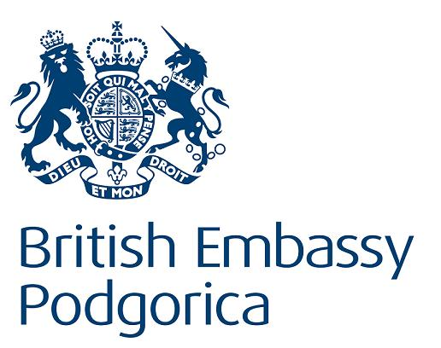
Bilteni se objavljuju u okviru projekta “Monitoring novinarskih samoregulatornih tijela u Crnoj Gori” koji finanasira Britanska ambasada u Podgorici.

